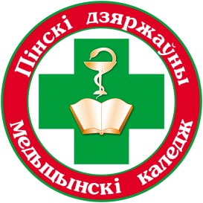
Пинский государственный медицинский колледж

БИБЛИОТЕКА

БЮЛЛЕТЕНЬ НОВЫХ ПОСТУПЛЕНИЙ
ЛИТЕРАТУРЫ В БИБЛИОТЕКУ
ЗА 1 КВАРТАЛ 2024 г.

Пинск, 2024

Предисловие

Бюллетень новых поступлений информирует о документах, поступив-
ших в библиотеку колледжа за 1 квартал 2024 года.
Бюллетень формируется на основе записей электронного каталога с
указанием полочного индекса.
Материал расположен в соответствии с таблицами ББК, по отраслям
знаний, внутри разделов – по алфавиту.

Марзалюк, И.А., Кохановский, А.Г., Ходин С.Н., История белорусской государственности: учебное пособие / И.А. Марзалюк и др. — Минск: Адукацыя і выхаванне, 2024. — 228 c.

Допущено Министерством образования Республики Беларусь в качестве учебного пособия для учащихся учреждений образования, реализующих образовательные программы среднего специального образования.
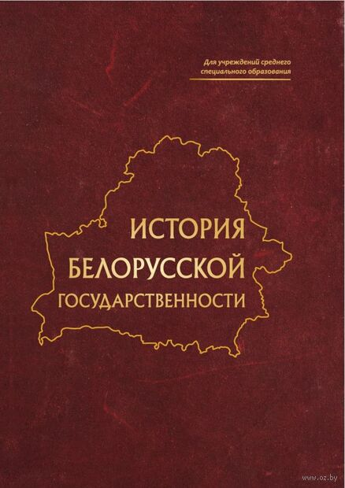
«История белорусской государственности» была подготовлена под общей редакцией доктора исторических наук, профессора, председателя Постоянной комиссии по образованию, культуре и науке И.А. Марзалюка. Издание допущено Министерством образования Республики Беларусь в качестве учебного пособия для учащихся учреждений образования, реализующих образовательные программы среднего специального образования.
В пособии показан исторический контекст формирования белорусской государственности, начиная с раннего средневековья по наши дни.
Значительную часть занимает анализ государственного устройства Республики Беларусь и место Беларуси в культурном и цивилизационном пространстве: рассматриваются достижения белорусских ученых и деятелей культуры, конфессиональная структура общества, социально-экономическая белорусская модель.

5. ЗДРАВООХРАНЕНИЕ. МЕДИЦИНСКИЕ НАУКИ

Якубова Л.В., АМБУЛАТОРНО-ПОЛИКЛИНИЧЕСКАЯ ТЕРАПИЯ: учебное пособие / Л.В. Якубова. — Минск: РИПО, 2023. — 317 c.

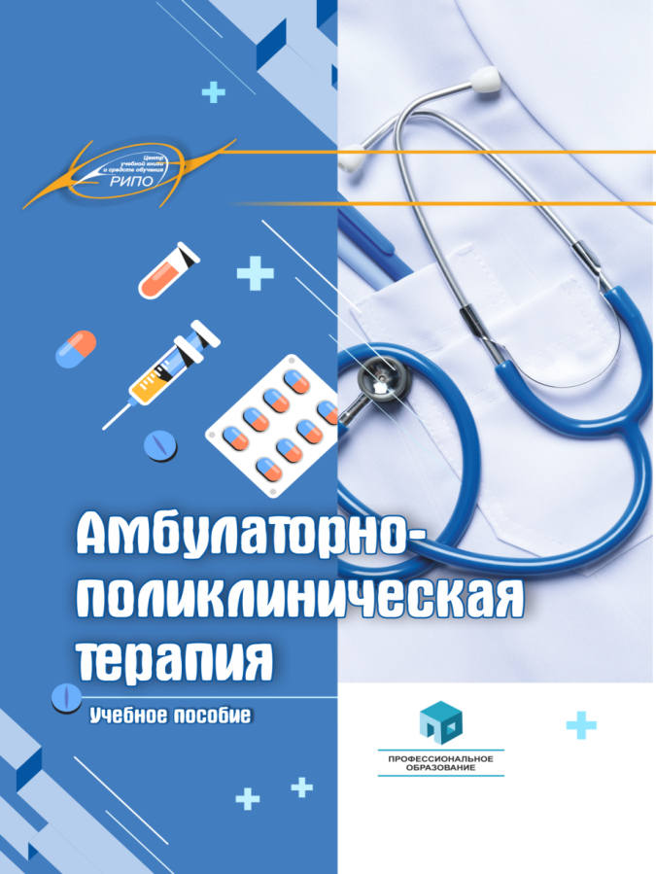
Допущено Министерством образования Республики Беларусь в качестве учебного пособия для учащихся учреждений образования, реализующих образовательные программы среднего специального образования по специальности «Лечебное дело». Учебное пособие содержит материалы по

практической организации работы помощника врача по амбулаторно-поликлинической помощи, его взаимодействию с врачом общей практики и врачами-специалистами. Рассматриваются вопросы профилактики, клиники, диагностики, принципы лечения и оказания неотложной помощи при наиболее распространенных терапевтических заболеваниях на амбулаторно-поликлиническом этапе.
Предназначено для учащихся учреждений образования, реализующих образовательные программы среднего специального образования по специальности «Лечебное дело».

Составитель: библиотекарь В.А. Гузаревич
тел.63-66-68

